


Comunicato stampa

congatec ed Ennoconn uniscono le forze per offrire soluzioni chiavi in mano su misura nei settori dell’automazione, dell’IIoT, della medicina e delle infrastrutture critiche

congatec ed Ennoconn uniscono le forze attraverso aReady.YOURS per accelerare lo sviluppo delle soluzioni come servizio

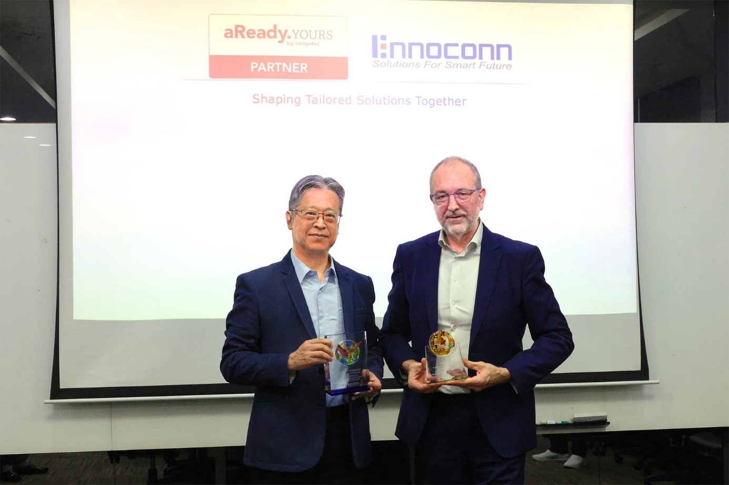

Aven Lou, amministratore delegato di Ennoconn Corporation e presidente di Ennoconn Suzhou, e Konrad Garhammer, direttore operativo e direttore tecnico di congatec, esprimono il loro entusiasmo per l’ampliamento della loro collaborazione (da sinistra a destra).

Deggendorf/Shanghái, Germania/Cina, 23 ottobre 2026 * * * congatec — fornitore leader di tecnologia per sistemi embedded e edge computing — ed Ennoconn Corporation hanno annunciato oggi al CIIF 2026 l’ampliamento strategico della loro collaborazione nell’ambito del programma di partnership aReady.YOURS di congatec. Questa collaborazione mira a offrire soluzioni chiavi in mano su misura e tecnologia embedded per l’automazione, l’IIoT, il settore medico e le infrastrutture critiche. Essa combina i componenti hardware e software embedded e pronti all’uso di congatec con la progettazione a livello di sistema, la catena di fornitura globale e le capacità di produzione industriale di Ennoconn.

Attraverso questa partnership, congatec ed Ennoconn offrono soluzioni completamente personalizzate e specifiche per ogni applicazione nei settori dell’intelligenza artificiale e dell’Internet delle cose (AIoT), nonché dell’apprendimento automatico (machine learning). Combinando le piattaforme aReady.COM, basate su standard, con la progettazione a livello di sistema, la produzione ODM/EMS e le capacità della catena di fornitura globale di Ennoconn, i produttori di apparecchiature originali (OEM) beneficiano di minori rischi di sviluppo, di una riduzione dei costi complessivi di produzione e di un accorciamento del time-to-market complessivo.

Sostegno alla trasformazione digitale nella regione APAC
Mentre l’AIoT, il 5G e la connettività cloud guidano la trasformazione digitale, gli ingegneri dei produttori di apparecchiature originali (OEM) devono affrontare una complessità sempre maggiore nella progettazione di soluzioni embedded. La collaborazione tra congatec ed Ennoconn nell’ambito del programma aReady.YOURS sfrutta i rispettivi punti di forza di ciascuna azienda per mitigare questa complessità e aiutare i produttori di apparecchiature originali a portare le soluzioni embedded personalizzate dall’ideazione al lancio in modo rapido e affidabile.

congatec fornisce il «cervello» informatico embedded e pronto all’uso, preconfigurato con componenti software essenziali, quali sistemi operativi, un hypervisor per il consolidamento del sistema e la connettività IoT. Ennoconn utilizza il proprio ampio ecosistema di soluzioni intelligenti sotto il marchio Ennoconn Solutions as a Service (ESaaS) per accelerare la progettazione dei processi di produzione e aumentare la qualità delle soluzioni per i propri clienti.

«I servizi di progettazione e produzione di Ennoconn, con una forte presenza in Cina, la rendono un partner ideale per aReady.YOURS», ha affermato Peter Müller, VP Global Custom Solutions di congatec.
«La combinazione del nostro approccio modulare con l’ampia presenza di Ennoconn nei settori ODM ed EMS in tutta l’Asia aiuterà enormemente i produttori di apparecchiature originali (OEM) a ottenere soluzioni embedded chiavi in mano per applicazioni di automazione, IIoT, medicina e infrastrutture».

«Preintegrando hypervisor, configurazioni del sistema operativo e connettività direttamente nelle nostre piattaforme aReady.COM, eliminiamo fin dall’inizio i complessi ostacoli ingegneristici di basso livello», ha affermato Konrad Garhammer, COO e CTO di congatec. «La combinazione di questi core di elaborazione con la progettazione a livello di sistema e le capacità cloud-edge di Ennoconn consente ai produttori di apparecchiature originali (OEM) di aggirare i rischi legati all’hardware di base e di concentrarsi completamente sulle proprie innovazioni».

«La collaborazione con congatec all’interno dell’ecosistema aReady.YOURS integra perfettamente il nostro modello ESaaS», ha dichiarato Aven Lou, Direttore Generale di Ennoconn Corporation e Presidente di Ennoconn Suzhou. «L’integrazione dei core di elaborazione modulari di congatec con la nostra progettazione a livello di sistema, la nostra catena di fornitura globale, la produzione ODM/EMS e le nostre capacità cloud offre ai produttori di apparecchiature originali (OEM) un percorso collaudato e chiavi in mano verso la produzione che accelera la trasformazione digitale ottimizzando al contempo l’efficienza della catena di fornitura».

Per ulteriori informazioni, visitate https://www.congatec.com/aready-yours/

* * *

Informazioni su congatec
congatec è un fornitore leader a livello mondiale di componenti hardware e software ad alte prestazioni per soluzioni di sistemi embedded e edge computing basate su moduli COM (Computer-On-Modules). Questi moduli informatici avanzati alimentano sistemi e dispositivi in settori quali l’automazione industriale, la tecnologia medica, la robotica, le telecomunicazioni e molti altri. Gli ecosistemi aReady. ad alte prestazioni di congatec semplificano e accelerano lo sviluppo di soluzioni, dal COM al cloud. Questo approccio orientato alle applicazioni combina i COM con servizi e tecnologie personalizzabili che consentono progressi all’avanguardia nel consolidamento dei sistemi, nell’IoT, nella sicurezza e nell’intelligenza artificiale. Grazie al sostegno del suo azionista di maggioranza, DBAG Fund VIII — un fondo tedesco di medie dimensioni incentrato sulla promozione della crescita delle aziende industriali —, congatec dispone del supporto finanziario e dell’esperienza in fusioni e acquisizioni necessari per cogliere le crescenti opportunità di mercato. Per ulteriori informazioni, visitate www.congatec.com o seguiteci su LinkedIn y YouTube.

Informazioni su Ennoconn
Ennoconn Corporation, fornitore globale di soluzioni tecnologiche, offre tecnologia IoT industriale e tecnologia embedded di prim’ordine, progettazione a livello di sistema e servizi di produzione ODM/EMS supportati da una catena di fornitura globale, nonché servizi IT e di integrazione di sistemi in mercati in forte crescita, tra cui città intelligenti, produzione intelligente, vendita al dettaglio intelligente, servizi finanziari, media e intrattenimento.
Con il suo impegno a favore della trasformazione digitale, la strategia di Ennoconn denominata «Digitalizzazione come servizio» integra e offre sistemi di produzione con soluzioni tecnologiche emergenti che rispondono alla domanda rivoluzionaria in materia di archiviazione dei dati nel cloud, apprendimento automatico, AIoT, 5G e integrazione dell’IoT nel cloud. L’azienda offre strategie di trasformazione digitale su tutte le piattaforme e discipline interne di progettazione, produzione e catena di fornitura.

Richieste dei lettori:
congatec
Teléfono: +49-991-2700-0
info@congatec.com
www.congatec.com

Contatto stampa di congatec:
congatec
Christof Wilde
Teléfono: +49-991-2700-2822
christof.wilde@congatec.com

